|  |  |  |  |
| --- | --- | --- | --- |
| **Номер за списком** | **Завдання 1 EP&BVA** | **Завдання 2 Decision Table** | **Завдання 3 State Transition** |
| 23 | 3 | 3 | 1 |

# Завдання 1. Метод класів еквівалентності та граничних значень (EP&BVA)

Згідно з функціональною специфікацією до інформаційної системи

управління перевезеннями пасажирів, вік пасажирів визначає

категорію квитка та його вартість, як показано в таблиці:

|  |  |  |  |
| --- | --- | --- | --- |
| **Категорія** | **Назва категорії** | **Вік, років** | **Вартість квитка, грн** |
| 1 | Діти | 0-12 | 50 |
| 2 | Підлітки | 13-17 | 100 |
| 3 | Дорослі | 18-64 | 150 |
| 4 | Літні люди | 65 і більше | 80 |

Застосовуючи техніку класів еквівалентності (EP) та граничних

значень (BVA), визначте вхідні тестові (валідні (V) та невалідні (InV)) дані та

визначте мінімальну кількість тестів N min .Визначимо класи еквівалентності:

1. Визначимо класи еквівалентності:

Валідні класи (V):

* **V1**: 0 ≤ вік ≤ 12 (діти)
* **V2**: 13 ≤ вік ≤ 17 (підлітки)
* **V3**: 18 ≤ вік ≤ 64 (дорослі)
* **V4**: вік ≥ 65 (літні люди)

Невалідні класи (InV):

* **InV1**: вік < 0 (від'ємний вік)
* **InV2**: вік > 150 (перевищення реалістичного максимального значення)
* **InV3**: 12 < вік < 13 (розрив між категоріями "діти" і "підлітки")
* **InV4**: 17 < вік < 18 (розрив між категоріями "підлітки" і "дорослі")
* **InV5**: 64 < вік < 65 (розрив між категоріями "дорослі" і "літні люди")

2. Визначимо граничні значень для кожного класу:

Для V1 (діти):

* Нижня границя: 0
* Верхня границя: 12

Для V2 (підлітки):

* Нижня границя: 13
* Верхня границя: 17

Для V3 (дорослі):

* Нижня границя: 18
* Верхня границя: 64

Для V4 (літні люди):

* Нижня границя: 65

3. Мінімальний набір тестів (N min):

Валідні тести:

1. **0** (нижня границя V1)
2. **6** (середина V1)
3. **12** (верхня границя V1)
4. **13** (нижня границя V2)
5. **15** (середина V2)
6. **17** (верхня границя V2)
7. **18** (нижня границя V3)
8. **40** (середина V3)
9. **64** (верхня границя V3)
10. **65** (нижня границя V4)
11. **80** (приклад середини V4)

Невалідні тести:

1. **-1** (представник InV1)
2. **151** (представник InV2)
3. **12.5** (представник InV3)
4. **17.5** (представник InV4)
5. **64.5** (представник InV5)

Висновок:

Мінімальна кількість тестів **(Nmin)** для покриття всіх класів еквівалентності та граничних значень складає **16 тестів**.

# Завдання 2. Decision Table

Інформаційна система прокату автомобілів дозволяє клієнту

розрахувати вартість оренди Q за правилом:

Вартість оренди розраховується як базова ціна N, зменшена на знижку n.

*Q=N*(100-n)/100*

Згідно умов дисконтування вартості оренди:

* якщо клієнт орендує автомобіль на тривалий термін (більше ніж

на 10 днів), надається знижка 12%;

* якщо клієнт є постійним клієнтом компанії, надається знижка

8%;

* якщо клієнт оплачує оренду повністю перед отриманням

автомобіля, надається додаткова знижка 5%.

Необхідно побудувати таблицю рішень з усіма можливими сценаріями, визначити розмір знижки n та вартість оренди Q для кожного сценарію.

Для вирішення цього завдання побудуємо таблицю рішень, яка врахує всі можливі комбінації умов для надання знижок. Оскільки у нас є три основні критерії для нарахування знижок, зможемо побудувати вісім сценаріїв:

Критерії знижок:

1. Тривалий термін оренди (більше 10 днів) – 12%
2. Постійний клієнт – 8%
3. Передоплата – 5%

Таблиця рішень для вартості оренди Q:

|  |  |  |  |  |  |
| --- | --- | --- | --- | --- | --- |
| **Сценарій** | **Тривалий термін оренди** | **Постійний клієнт** | **Передоплата** | **Загальна знижка (n)** | **Вартість квитка (Q)** |
| 1 | Так | Так | Так | 12% + 8% + 5%  = 25% | Q = N * (100 - 25)  / 100 |
| 2 | Так | Так | Ні | 12% + 8% = 20% | Q = N * (100 - 20)  / 100 |
| 3 | Так | Ні | Так | 12% + 5% = 17% | Q = N * (100 - 17) /  100 |
| 4 | Так | Ні | Ні | 12% | Q = N * (100 - 12) /  100 |
| 5 | Ні | Так | Так | 8% + 5% = 13% | Q = N * (100 - 13)  / 100 |
| 6 | Ні | Так | Ні | 8% | Q = N * (100 - 8)  / 100 |
| 7 | Ні | Ні | Так | 5% | Q = N * (100 - 5) /  100 |
| 8 | Ні | Ні | Ні | 0% | Q = N *  (100-0) / 100 |

# Завдання 3. Техніка переходу станів (State Transition)

Додаток для бібліотеки дозволяє користувачеві знайти книгу за різними критеріями (категорія, автор, назва, номер ISBN). Також є можливість натиснути на категорію та переглянути список книг у цій категорії. В обох випадках користувач може натиснути на книгу та побачити опис цієї книги. На цій сторінці він може забронювати цю книгу та отримати номер бронювання та роздрукувати його, якщо книга доступна, або, в іншому випадку, він отримає відповідне повідомлення.

Застосуйте техніку переходу між станами та вкажіть сценарії тестування.

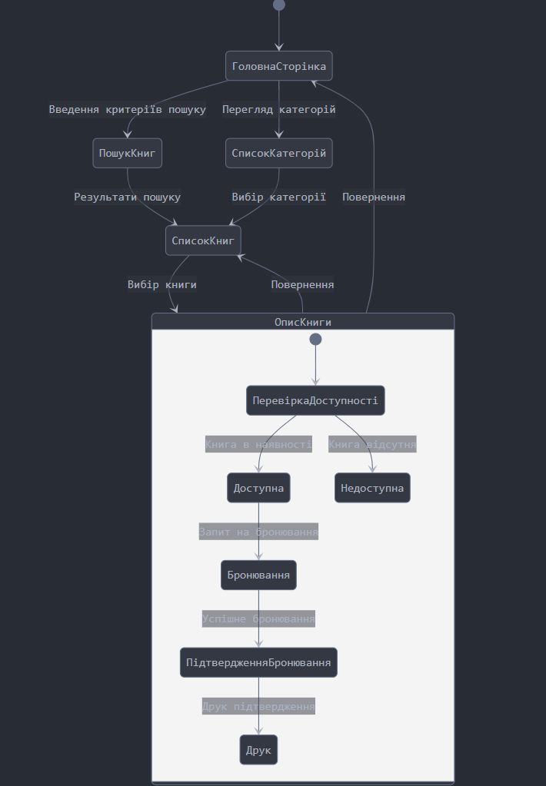

Сценарії тестування для цієї системи:

1. Пошук за різними критеріями:
   * Пошук за категорією
   * Пошук за автором
   * Пошук за назвою
   * Пошук за ISBN
   * Пошук з комбінацією критеріїв
   * Пошук з невірними даними
2. Навігація по категоріях:
   * Перехід до списку категорій
   * Вибір категорії та перегляд книг
   * Перевірка правильності фільтрації книг за категорією
3. Перегляд книги:
   * Перехід до опису книги зі списку
   * Перевірка відображення всієї інформації про книгу
   * Перевірка правильності статусу доступності
4. Бронювання:
   * Бронювання доступної книги
   * Спроба бронювання недоступної книги
   * Перевірка коректності номера бронювання
   * Перевірка можливості друку підтвердження
5. Негативні сценарії:
   * Спроба бронювання без вибору книги
   * Пошук неіснуючої книги
   * Перевірка обробки помилок системи
6. Навігаційні сценарії:
   * Повернення на головну сторінку з будь-якого стану
   * Перевірка роботи кнопки "Назад" у браузері
   * Перехід між різними категоріями